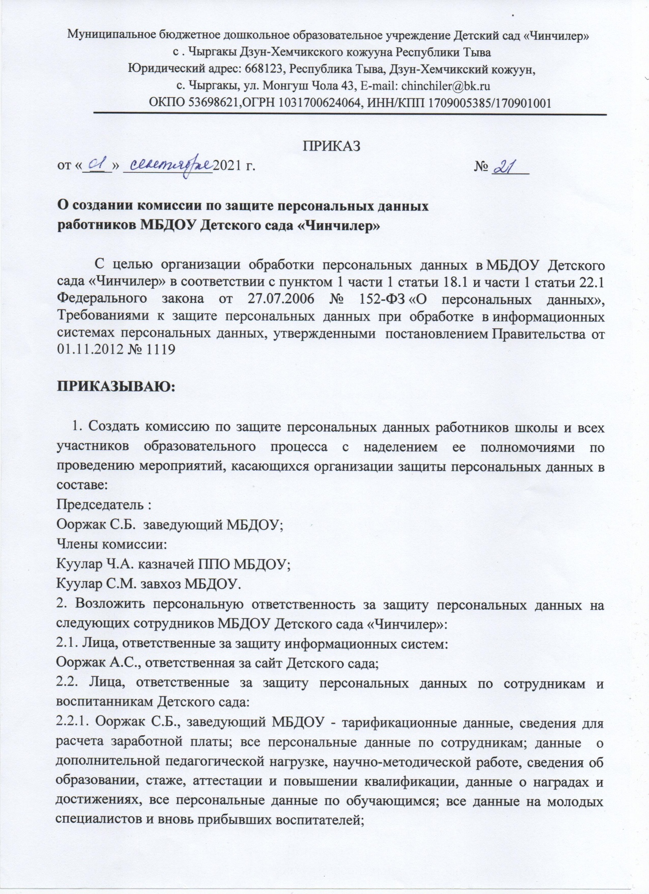

2.2.2. главный бухгалтер; - тарификационные данные, сведения для расчета заработной платы, данные налогоплательщика, данные в ПФР;
3.3. Ооржак А.С.– все персональные данные на сотрудников и воспитанников Детского сада.
3.4. Воспитателей групп– все персональные данные по обучающимся их классов; данные о социальных и жилищных условиях, о материальном положении обучающихся
4. Материалы, содержащие персональные данные сотрудников или воспитанников сайта размещаются с письменного согласия сотрудников и их родителей (законных представителей).
5. Контроль исполнения данного приказа оставляю за собой.

Заведующий: Ооржак С.Б.

ОБЯЗАТЕЛЬСТВО
о неразглашении информации, содержащей персональные данные

Я,_______________________________________________________________,
(Ф.И.О.)
исполняющий (ая) должностные обязанности по замещаемой должности
__________________________________________________________________
(должность, наименование структурного подразделения )
предупрежден (а) о том, что на период исполнения должностных обязанностей в соответствии с должностным регламентом мне будет предоставлен допуск к информации, содержащей персональные данные. Настоящим добровольно принимаю на себя обязательства:
1. Не передавать и не разглашать третьим лицам информацию, содержащую персональные данные, которая мне доверена (будет доверена) или станет известной в связи с исполнением должностных обязанностей.
2. В случае попытки третьих лиц получить от меня информацию, содержащую персональные данные, сообщать непосредственному начальнику.
3. Не использовать информацию, содержащую персональные данные, с целью получения выгоды.
4. Выполнять требования нормативных правовых актов, регламентирующих вопросы защиты персональных данных.
5. В течение года после прекращения права на допуск к информации, содержащей персональные данные, не разглашать и не передавать третьим лицам известную мне информацию, содержащую персональные данные.
Я предупрежден (а) о том, что в случае нарушения данного обязательства буду привлечен (а) к дисциплинарной ответственности и/или иной ответственности в соответствии с законодательством Российской Федерации.

Дата: _________ г. Подпись _______________(___________________)

